Информация к проекту решения по заявлению:
1.15. Общество с ограниченной ответственностью «Восточный»
Земельный участок:
адрес: Российская Федерация, Новосибирская область, городской округ город Новосибирск, город Новосибирск, Ленинский район, ул. Ясный Берег, з/у 2а
кадастровый квартал. 54:35:061555;
площадь- 1098 кв.м.;

Планшет № 934, 935
Зонирование: Зона улично-дорожной сети (ИТ-3)
Запрос: «обеспечение дорожного отдыха (4.9.1.2) – магазины сопутствующей торговли; объекты для организации общественного питания в качестве придорожного сервиса»; «ремонт автомобилей (4.9.1.4) – мастерские, предназначенные для ремонта и обслуживания автомобилей и прочих объектов придорожного сервиса»
Планируется: возведение объектов для обеспечения дорожного отдыха

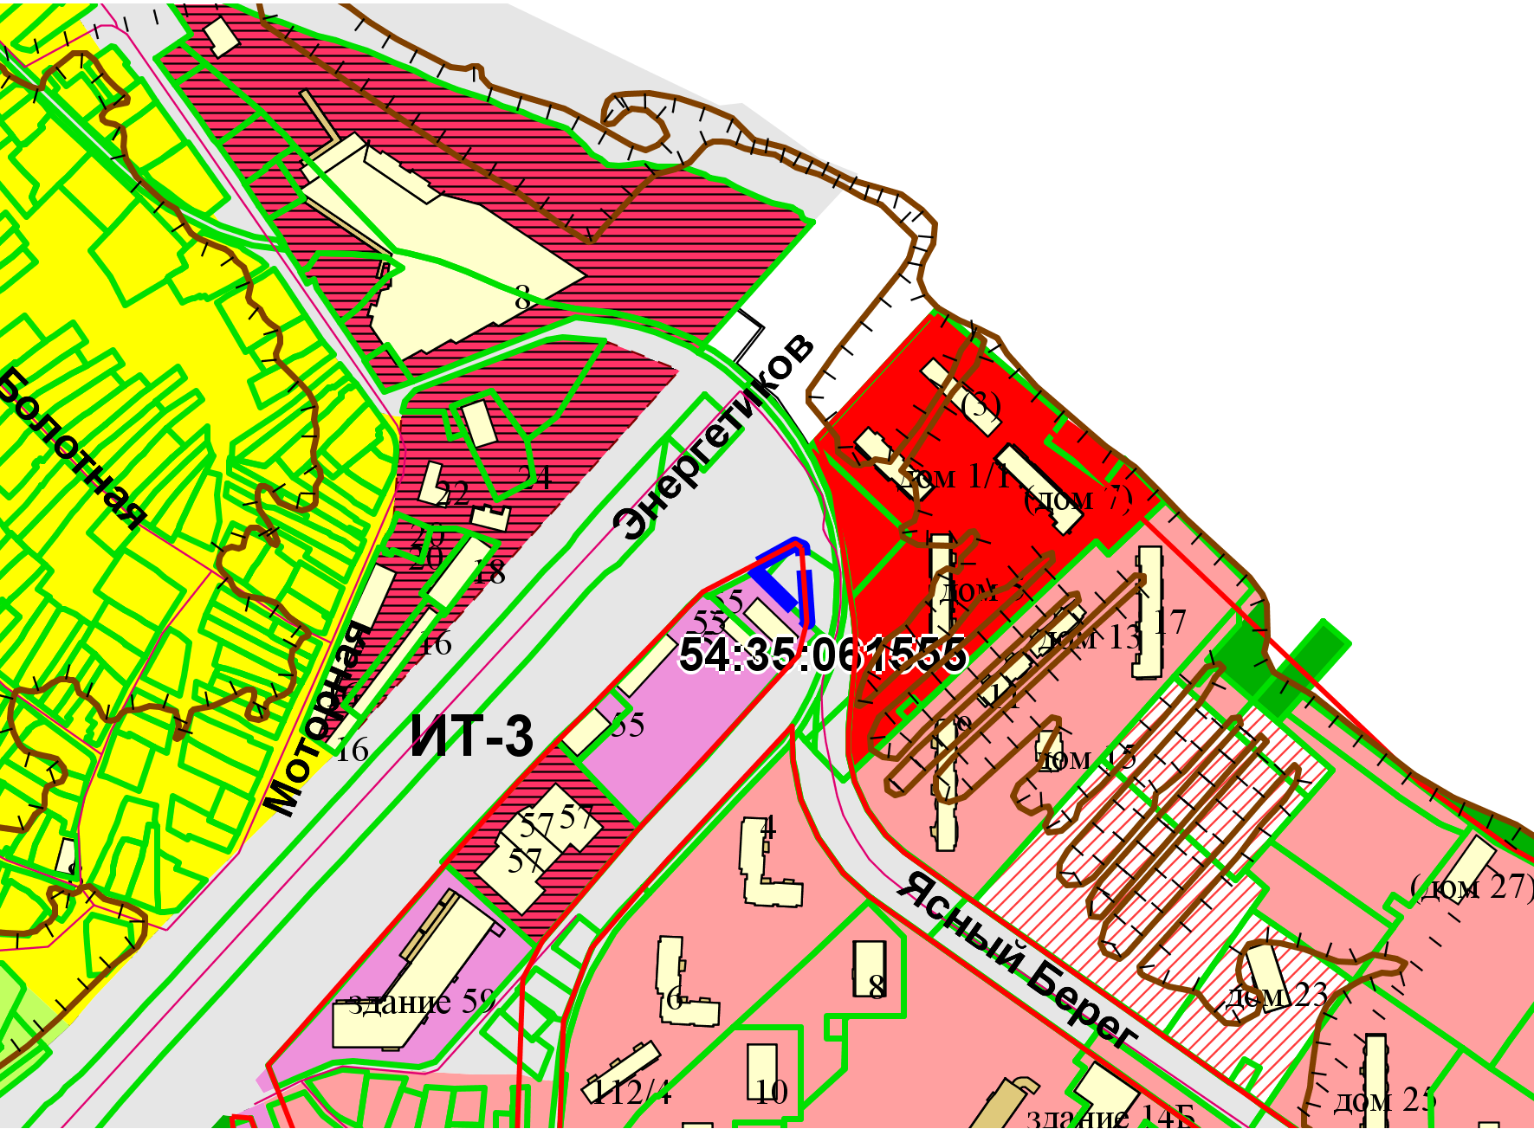
Приложения к заявлению:

